思政部实践教学活动简报
思想政治理论课教学部 2016年 4月 15日
博物风采 时光印记
——南京博物院参观之行
沈立升 武赏 刘尊清 李闽川 吴跟强
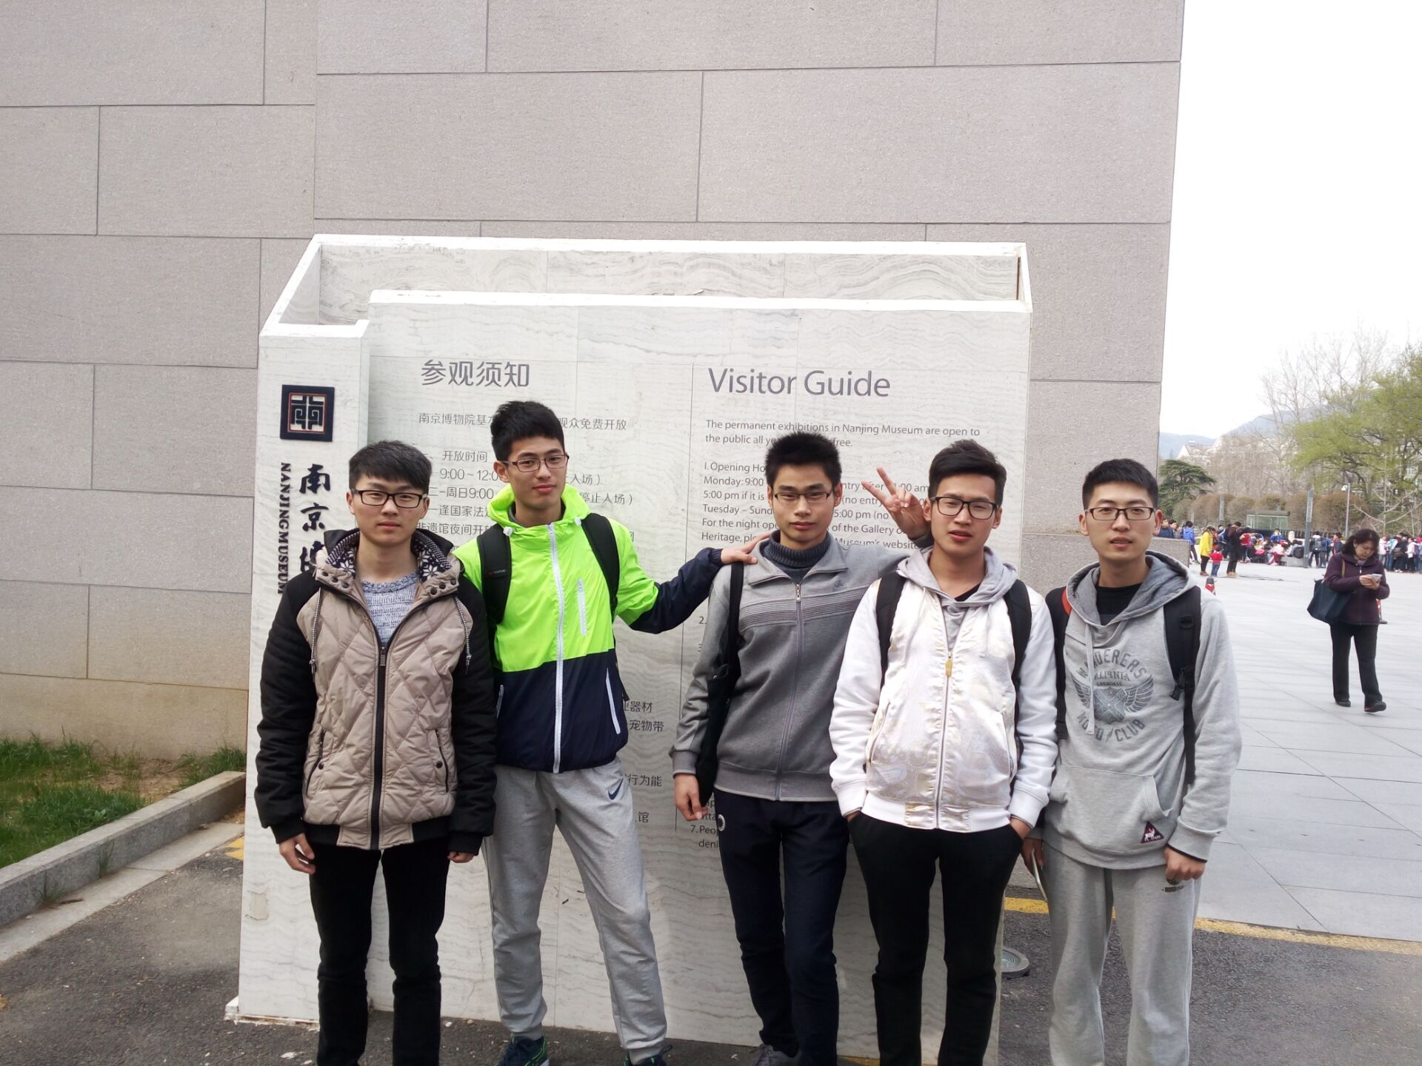
因《中国近现代史纲要》课程实践活动的要求， 2016年3月23日，我们小组一行5位同学，参观了南京博物院，在这里，我们目睹了第一流的现代综合性大型博物馆，也见证了它的宏伟与气派！
首先，来说明一下我们参观南京博物院的理由：南京博物院，原名国立中央博物院，是由我国近代民主革命家，教育家蔡元培先生倡议创建的，是当时全国唯一一座仿照欧美第一流博物馆建馆的博物馆，具有近代改革的气息，让我们对其充满着浓浓的兴趣，另外，在近现代的不断完善中，南京博物院呈现了“一院六馆”的特点，在原有的历史馆和艺术馆的基础上，新增了民国博物馆、非遗展示馆、数字博物馆和特展馆。这些都为其添抹了新奇元素，让我们总想来看看，来瞧瞧近现代——一个我们需要了解的阶段……

民国博物馆
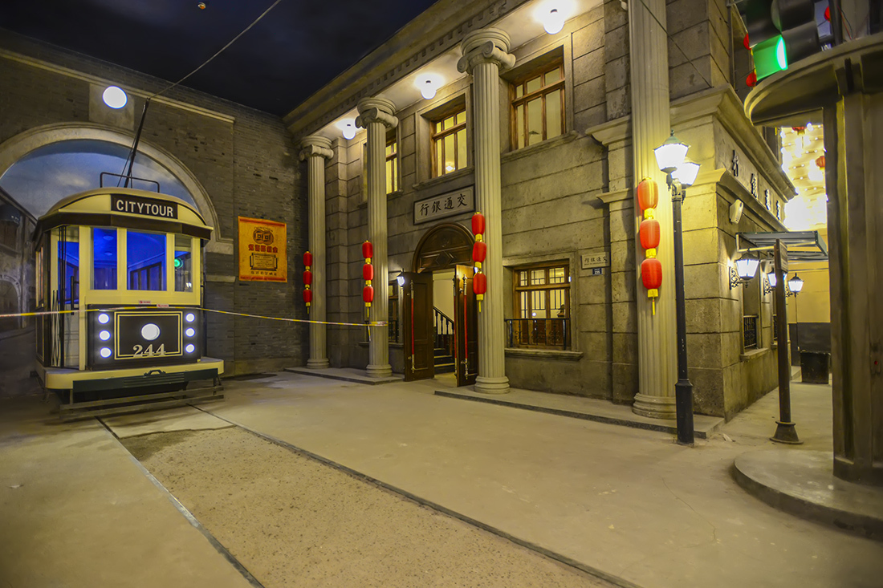
一进入，映入眼帘的就是这个了，想象着晚清以前，处于小农经济自给自足的时代的人们，如果看到这个，该有多么吃惊啊！
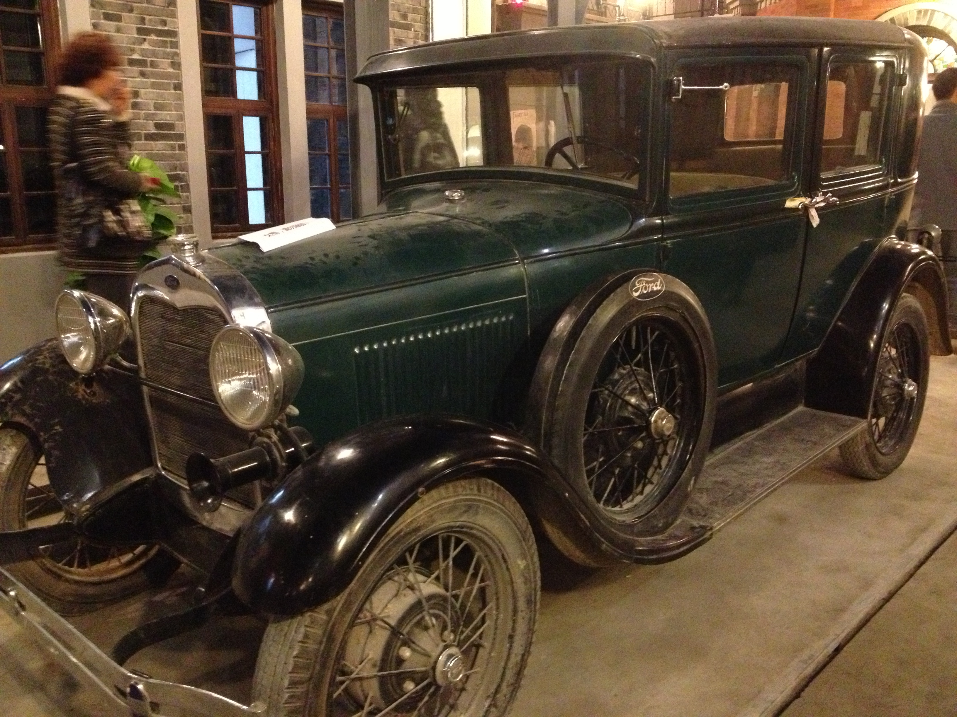
走进民国博物馆，让我感受到了当时中国新鲜“血液”的出现，
外国的侵入，给中国带来了翻天覆地的变化，交通上，出现了洋汽车，火车，而且当时还出现了火车站，一个个难以置信的画面在我的脑海中浮现，惊奇又高兴，惊叹又感慨。
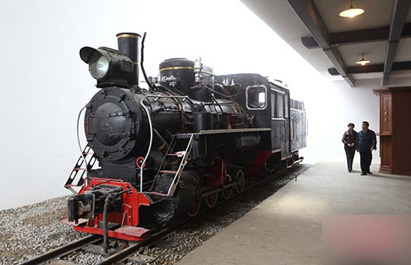
目睹民国博物馆的所有陈列的东西，内心充满着激动与喜悦，近现代的开始，源于一场鸦片战争，却在寻求救国图存的过程中，将西方先进的科学文化知识带到了中国，优秀的思想传到了中国，从师夷长技以制夷，到后来的改良百日维新，继而革命派登上历史舞台，历史不断地发展更替，社会也在不断的进步，从原来的男耕女织的小农经济，到后来的工厂模式的出现，让这个泱泱大国换了新装……

数字博物馆
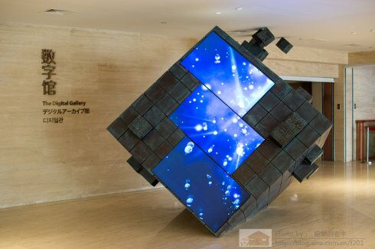
高端大气并且现代感十足的数字馆，如同南京博物院里的一道清风，抚走了游人身上的疲惫与倦意，给人带来了丰富的视觉盛宴！
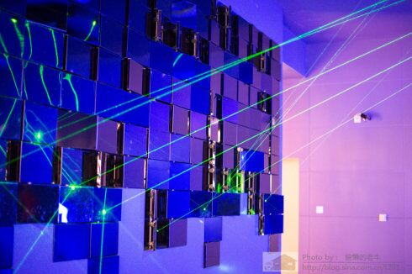
让我们再来欣赏一下数字馆带给我们的魅力，真是炫彩夺目啊！众所周知，南博数字馆采用实体博物馆和虚拟博物馆完全融合的建设模式，通过网络连接实体博物馆和虚拟博物馆。而在实体数字博物馆里，所有展项均建立在网络基础之上，所有的内容都可以由公众更改、补充，小到对已有内容的评头论足、大到整个展项的推倒重来。相比较而言，虚拟博物馆是存在于网络之上的博物馆，通过网络，我们的虚拟数字博物馆可以进入到公众的家庭，到电脑上、到电视上、到手机上。公众通过虚拟馆可以如身临其境般地进入实体数字博物馆，不仅可以参观，还可以点评、补充、修正展项内容，更可以上传自己的作品，成为实体博物馆的正式展览内容，保存自己的人生经历，成为自己的博物馆，把自己的一生留给后人。虚拟博物馆具有如此高的技术难度，让我们由衷地佩服！

心灵感悟
参观南京博物院，重点看的是民国博物馆和数字博物馆，因为本次实践活动是参观与近现代史有关的地方，所以我们选择了民国馆和数字馆。
说实话，从博物馆出来后，内心激动的不能自已，民国馆与数字馆所展现的近现代史，让我对20世纪有了更深层次的认识，首先是民国馆，形象地再现了民国时期的生活状况，无论出行，还是当铺药铺，酒馆等等，总能让人有身临其境之感，如今的我们，生活在21世纪，跨越将近百年之久的历史鸿沟，依稀能感受到民国的气息……
然后是数字馆，是由实体展馆和网络虚拟馆构成，两者互相补充，共同展现中国美好的文化。在实体展馆中，“不封死、不看穿、错层交叠”的空间分割，引导着我们沿着时光与情感自然沉浸；网络虚拟馆，生动的复原了实体展馆，也将以网络为平台集合大众智慧与情感，打造“永远连续的博物馆”。让我们感觉到社会的发展和人类社会的不断进步……
总是在想，如果有这样的机会，可以穿越到民国时期的话，我一定要亲身体验坐火车与汽车的滋味，一定要去酒馆喝他两斤白酒，一定也向外国人去“取经”，获得思想的解放，也来一次孙中山先生版的“革命派”。但现实与理想的火焰燃烧，现实总是处于上风，可是内心依然接受这样的理想，因为新奇……

课堂展示
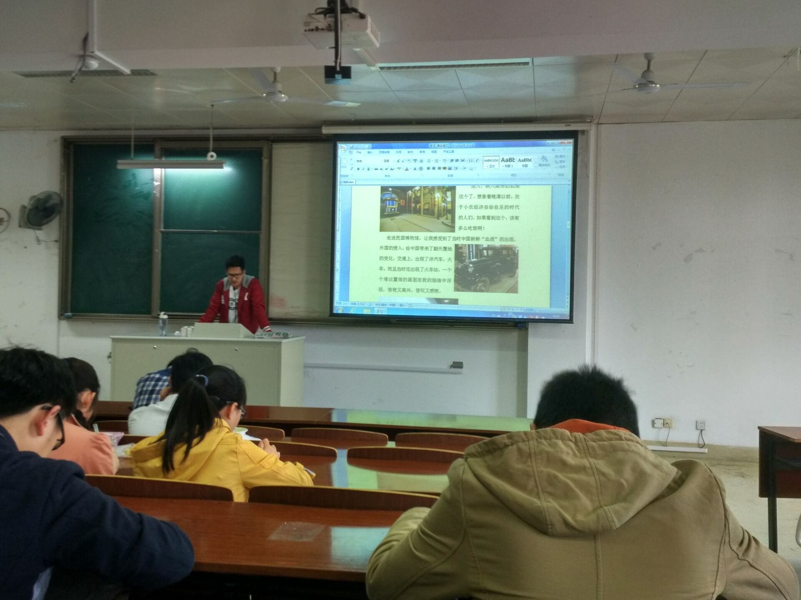
实践活动之后，我们小组在课堂上就本次的南博之旅做了一次10分钟的展示，本组成员李闽川同学担任主持人，为同学们详细地介绍了本次活动，并阐述了自己的心得体会，也说出了我们的心声：南京博物院是值得参观的地方，有时间还要再去感受感受！（^o^）
结 束 语
感谢此次活动，让我们对近现代史又增进了了解。南博的馆藏，让我们内心澎湃，课上展示也让我们激动与感慨，感谢此次实践，让我们对民国以及现代有了更充足的认识！ ~\(^o^)/~

